（別紙）
大阪府外国人介護人材受入施設等環境整備事業補助金の
手続きについて
＜手続きについて＞

【事業の概要】
介護業務に従事する外国人介護人材を円滑に就労・定着させる取組みについて、交付要綱に定める要件を満たし、必要かつ適正と認めるものについて、予算の範囲内において補助金を交付します。

【補助対象事業者】
大阪府内で在留資格「技能実習」「特定技能」「留学」「特定活動（出入国管理及び難民認定法第７条第１項第２号の規定に基づき同法別表第１の５の表の下欄に掲げる活動を定める件（令和６年３月29日法務省告示第80号）第９号）」を有する外国人介護人材を受入れている次の介護保険施設等を運営する法人。
（１）指定介護老人福祉施設（特別養護老人ホーム）
（２）介護老人保健施設
（３）介護医療院
（４）指定地域密着型介護老人福祉施設（地域密着型特別養護老人ホーム）
（５）認知症対応型共同生活介護事業所（認知症高齢者グループホーム）
（６）養護老人ホーム
（７）軽費老人ホーム

【補助対象経費及び補助金額】
事業内容
（１）外国人介護職員とのコミュニケーションを促進する取組み
・雇用予定の外国人材が母国を出国する前に雇用予定先の介護施設等とオンラインによる通話を行うために必要な経費
・介護業務マニュアル（介護の手順、介護用語の統一化等）の作成等に必要な経費
・介護業務マニュアルの翻訳に必要な経費
・多言語翻訳機の購入又はリースに必要な経費
・外国人介護職員の日本語学習の支援（日本語講師による教育等）に必要な経費
・外国人介護職員受入れ施設等の職員が異文化理解を図るための教育・研修を受講又は実施するために必要な経費
・コミュニケーションの促進に資するような研修の受講経費
・その他外国人介護職員とのコミュニケーションの促進に必要と考える経費
（２）外国人介護職員の介護福祉士の資格取得に必要な取組み
・介護福祉士資格取得を目指すために必要な教材の購入、外部講習等への参加、日本語講師による教育に必要な経費
・その他外国人介護職員が介護福祉士の資格取得に必要と考える経費
（３）外国人介護職員の生活支援に必要な取組み
・孤立防止やホームシック等メンタルヘルスケアに必要な経費
・地域の日本人や外国人との交流を促進するための交流会開催等に必要な取組み
・その他外国人介護職員の生活支援に必要と考える経費
対象経費
上記の事業（１）～（３）に要する経費のうち、次の経費を補助対象とする。
報償費、旅費、需用費（消耗品費、印刷製本費、教材費等）、役務費（通信費、通訳料等）、委託料、使用料及び賃借料、備品購入費、負担金
補助率（補助額）
２／３ （基準額 30万円） 補助額：１施設等あたり上限額20万円。ただし千円未満切捨て。また、１回限りの交付とする。
【手続きの流れ】
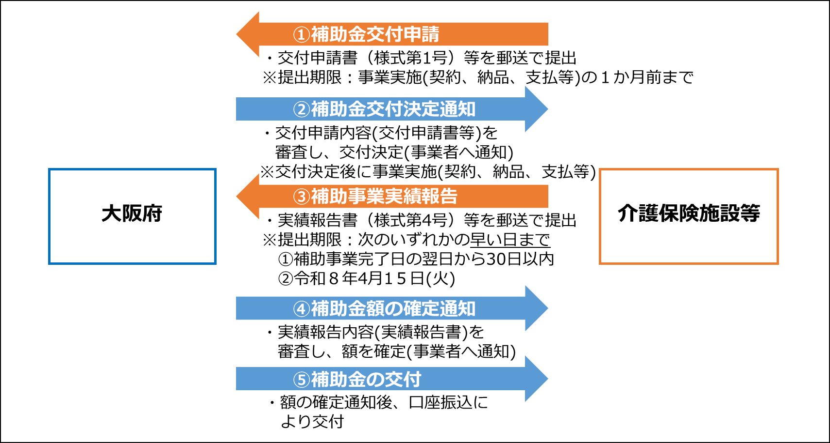

- 補助金交付申請
事業の実施(契約、納品、支払等)前に交付申請してください。
＜以下の書類について郵送で提出＞
○交付申請書（様式第１号）、
○補助事業所要額調書（様式１－２）
○事業計画書（様式１－３）
○要件確認申立書（様式１－４）
○暴力団等審査情報（様式１－５）※電子データも併せてご提出ください。
○口座振替申出書
○その他
・法人、施設の詳細がわかる資料（現況報告書、事業報告書など）
・積算の詳細がわかる資料（見積書、研修募集情報、商品詳細情報など）
※提出期限：事業実施(契約、納品、支払等)の１か月前まで

②補助金交付決定通知
申請書等の内容を審査し、補助要件に適合すると認める場合は、予算の範囲内で交付決定の通知を行います。
なお、交付決定内容から変更が生じた場合は、必ず、事前に福祉人材・法人指導課人材確保グループまで連絡してください。
※交付決定後において、事業の中止、廃止等事業内容の変更が生じた場合は、「（内容変更・中止・廃止）承認申請書（様式第２号）」の提出が必要となる場合があります。

③補助事業実績報告
・交付決定日から令和８年３月３１日までに事業を完了(契約、納品、支払等)させてください。
・実績報告書と併せてご提出していただきます支出の根拠となる「領収書写し」等の日付（請求日）が事業実施年度内であっても、支払日（口座振替日）が令和８年３月３１日までに完了していない経費については、「補助対象外」となります。（4月1日以降の支払いは不可）また、根拠資料の支払い者が法人名・施設名でない場合についても「補助対象外」となります。
・支払方法については、特に制限はないですが、例えばクレジットカードでの支払の場合など、請求日（口座振替の案内（明細書））が事業実施年度内であっても補助対象外となります。

＜以下の書類について郵送で提出＞
○実績報告書（様式第４号）、
○所要額精算書（様式４－２）
○実績報告書（様式４－３）
○その他
・支払金額、支払日、支払内容がわかるもの（領収書等の写し）
・作成した教材、マニュアル、資料等の成果物など
※提出期限：以下のいずれかの早い日まで
①補助事業完了日の翌日から３０日以内
②令和８年４月１５日（火）

※その他
【書類の保存】
補助事業にかかる経理について、その収支の事実を明確にした証拠書類を整備し、かつ、これらの書類を事業が完了した日の属する会計年度の終了後１０年間保存しなければなりません。

【書類提出先及び問合せ先】
大阪府福祉部 地域福祉推進室 福祉人材・法人指導課
人材確保グループ 中川・奥垣
住 所： 〒540-8570 大阪市中央区大手前２丁目
電 話： 06-6944-9165 ＦＡＸ：06-6944-1982
Ｅ-Mail： jinhoug01@gbox.pref.osaka.lg.jp

※他の書類と区別するため、封筒の表面に「外国人介護人材受入施設等環境整備事業補助金交付申請書在中」もしくは「外国人介護人材受入施設等環境整備事業補助金実績報告書在中」と明記してください。
※交付申請にあたり様式1－5をメール送付される際は、他のメールと区別するため、メールタイトルを「【法人名】外国人介護人材受入施設等環境整備事業補助金交付申請について」としてください。

